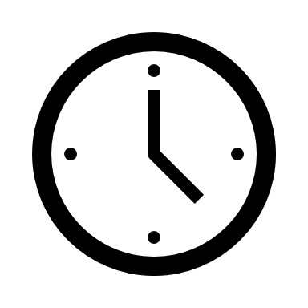

Uhrzeit ablesen
und eintragen

Mit diesem Dossier und den dazugehörigen Online-Inhalten kannst du das Ablesen und Eintragen von Zeitangaben individuell bearbeitet und vertiefen.
Mit Hilfe des Vortestes Uhrzeit ablesen und eintragen kann geklärt werden, wie gut du die verschiedenen Themen beherrschst. Aufgrund der Resultate können u.U. einige Übungen übersprungen werden.
 | am iPad oder Computer zu lösen |  | im Dossier zu lösen

Lernziel | Art | Aufgabe | Status | Visum
 |  | Vortest Uhrzeit ablesen und eintragen
1 |  | 1. analoge Uhr ➜ digital - auf die ganze Stunde
1 |  | Einheit 1 analoge Uhr ➜ digital – auf die ganze Stunde
2 |  | 2. analoge Uhr ➜ digital - auf 15, 30 und 45 Minuten
2 |  | Einheit 2 analoge Uhr ➜ digital - auf 15, 30 und 45 Minuten
3 |  | 3. analoge Uhr ➜ Worte - auf die Viertelstunde
3 |  | Einheit 3 analoge Uhr ➜ Worte - auf die Viertelstunde
4 |  | 4. analoge Uhr ➜ digital - auf 5 Minuten
4 |  | Einheit 4 analoge Uhr ➜ digital - auf 5 Minuten
5 |  | 5. analoge Uhr ➜ Worte - auf 5 Minuten
5 |  | Einheit 5 analoge Uhr ➜ Worte - auf 5 Minuten
6 |  | 6. digitale Uhr ➜ Worte - auf 5 Minuten
6 |  | Einheit 6 digitale Uhr ➜ Worte - auf 5 Minuten
7 |  | 7. digitale und analoge Uhr Vor- und Nachmittag
7 |  | Einheit 7 digitale und analoge Uhr Vor- und Nachmittag
8 |  | 8. digital bis 24 Uhr ➜ Worte - auf 5 Minuten
8 |  | Einheit 8 digital bis 24 Uhr ➜ Worte - auf 5 Minuten

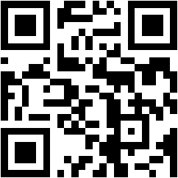
Interaktive Online-Übungen auf zebis.digital
QR-Code scannen oder im Browser zeb.is eingeben > Material-Code NCVXNQ
Falls du mit einem Kapitel in der Lektion nicht fertig wirst, tippe auf Speichern
und notiere hier deinen Lerncode: ___ ___ ___ ___ ___ ___
Damit kannst du später daran weiterlernen.
CC BY-SA Mario Cathomen
Arbeitsweise

Online-Kapitel
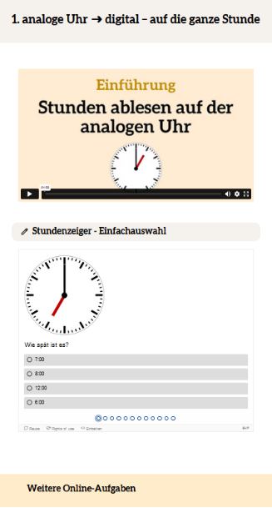

1. Schau dir, wenn vorhanden, den Erklärfilm an.

2. Löse die interaktiven Aufgaben. Falls du viele Fehler gemacht hast, schau dir den Erklärfilm noch einmal an und wiederhole die Aufgabe.
Wenn du immer noch unsicher bist, melde dich bei der Lehrperson.

3. Sobald du zum orangen Balken (Weitere Online-Aufgaben) kommst, zeige die gelösten Aufgaben deiner Lehrperson und lass dir die Aufgabe auf dem Plan visieren.

Dossier
- Einstieg der Einheit auf der Vorderseite lösen, merke dir die Einträge.
- Auf der Rückseite kannst du das Gelernte anwenden. Blättere nur zurück, wenn du dir unsicher bist.
- Zeige die gelösten Aufgaben deiner Lehrperson und lass dir die Aufgabe auf dem Plan visieren.

Einheit 1 analoge Uhr ➜ digital – auf die ganze Stunde

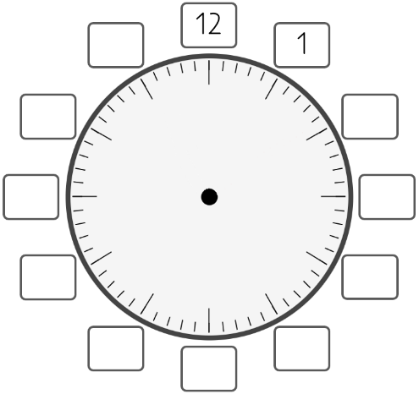
- Trage die vollen Stunden ein.

- Schreibe die Uhrzeiten wie im Beispiel dazu.
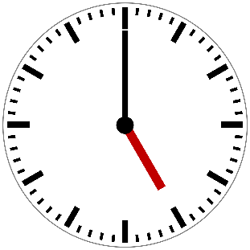 |  | 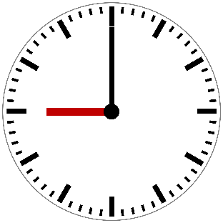 |  | 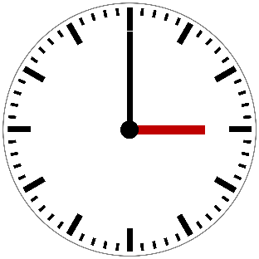 |  | 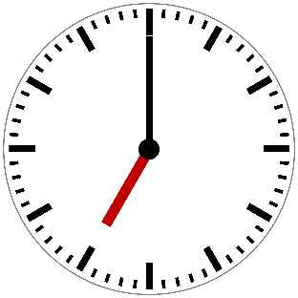
5:00 Uhr
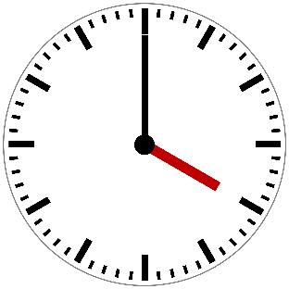 |  | 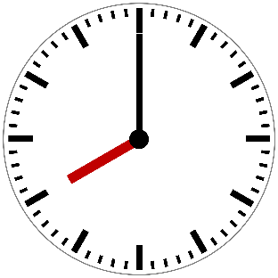 |  | 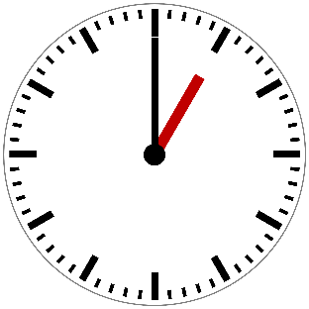 |  | 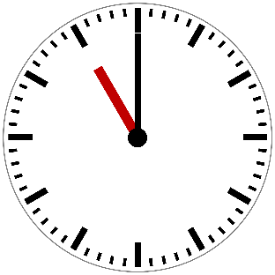

- Zeichne mit Lineal den Stundenzeiger mit einem roten Farbstift und den Minutenzeiger mit Bleistift ein.
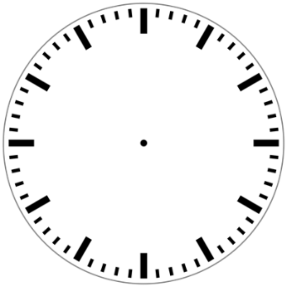
6:00 Uhr |  | 10:00 Uhr |  | 2:00 Uhr |  | 8:00 Uhr

Einheit 2 analoge Uhr ➜ digital - auf 15, 30 und 45 Minuten

- Trage die Minuten ein, die seit der vollen Stunde vergangen sind.
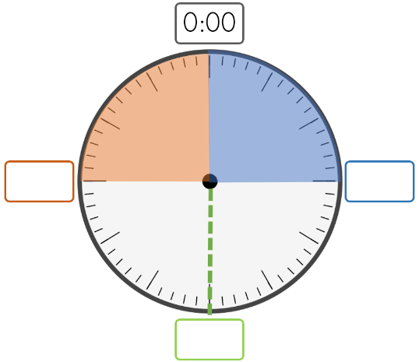

- Schreibe die Uhrzeiten wie im Beispiel dazu.
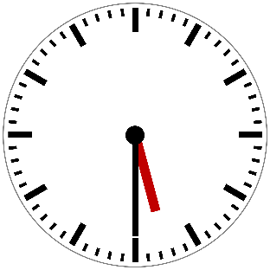 |  | 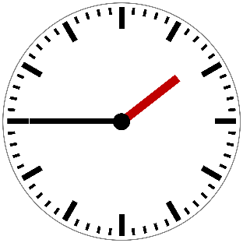 |  | 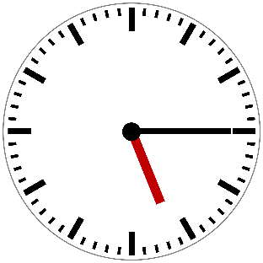 |  | 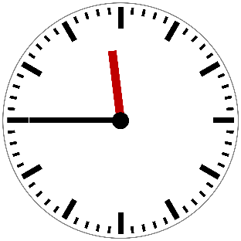
5:30 Uhr
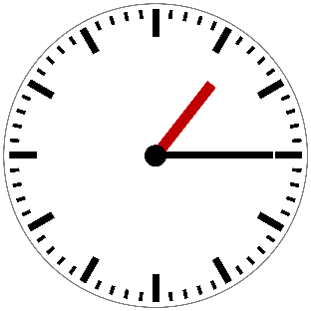 |  | 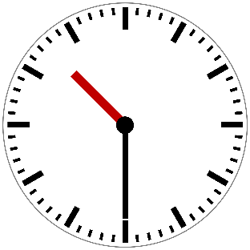 |  | 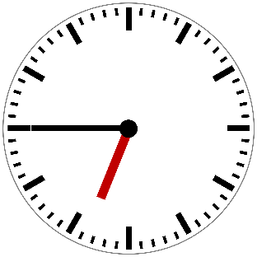 |  | 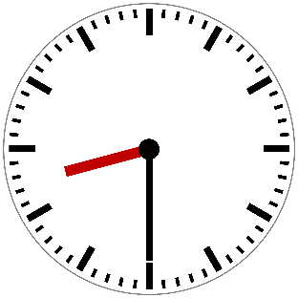

- Zeichne mit Lineal den Stundenzeiger mit einem roten Farbstift und den Minutenzeiger mit Bleistift ein.
6:15 Uhr |  | 2:45 Uhr |  | 9:30 Uhr |  | 5:45 Uhr

Einheit 3 analoge Uhr ➜ Worte - auf die Viertelstunde

- Trage die folgenden Zeitangaben mit Worten ins passende Feld.
Viertel nach Viertel vor halb
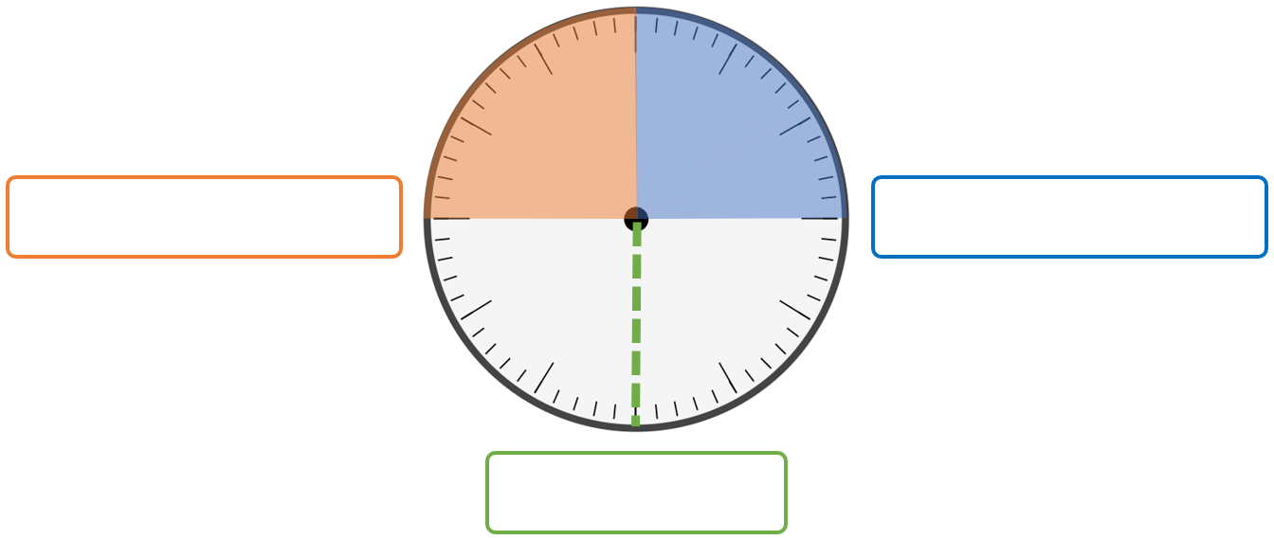
«Halb» und «Viertel vor» geht zur folgenden Stunde…
- Schreibe die Uhrzeiten mit Worten auf.
Schreibweise der Zahlen: eins, zwei, drei, vier, fünf, sechs, sieben, acht, neun, zehn, elf, zwölf
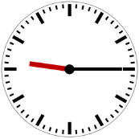
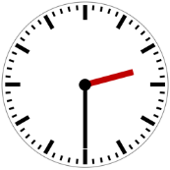
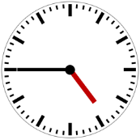
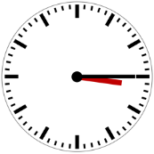
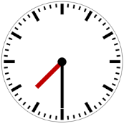
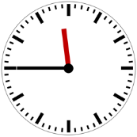

Einheit 4 analoge Uhr ➜ digital - auf 5 Minuten

- Trage die Minuten ein, die seit der vollen Stunde vergangen sind.
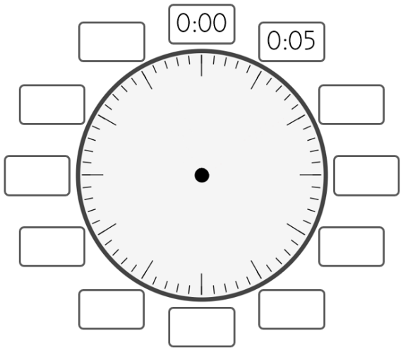

- Schreibe die Uhrzeiten wie im Beispiel dazu. Tipp: Welche Stunde ist vergangen?
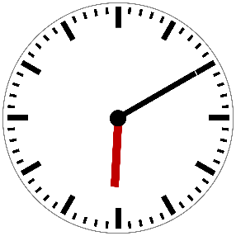 |  | 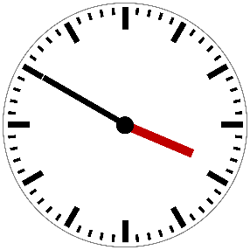 |  | 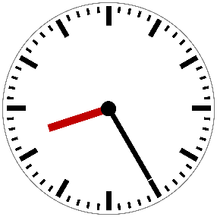 |  | 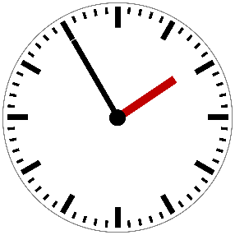
6:10 Uhr

- Zeichne mit Lineal den Stundenzeiger mit einem roten Farbstift und den Minutenzeiger mit Bleistift ein.
6:25 Uhr |  | 10:05 Uhr |  | 4:35 Uhr |  | 3:55 Uhr

Einheit 5 analoge Uhr ➜ Worte - auf 5 Minuten

- Trage die folgenden Zeitangaben mit Worten ins passende Feld.
fünf nach zwanzig vor zwanzig nach halb fünf vor halb zehn nach Viertel vor Viertel nach zehn vor fünf vor fünf nach halb
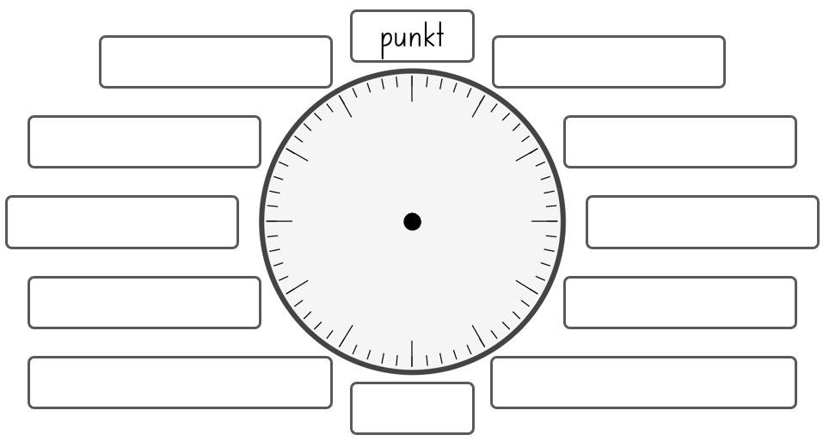
- Schreibe die Uhrzeiten mit Worten auf.
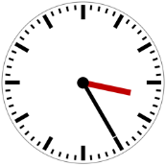
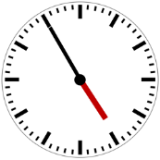
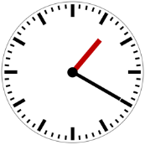
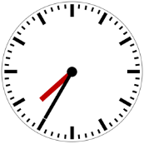
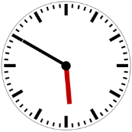

Einheit 6 digitale Uhr ➜ Worte - auf 5 Minuten

- Verbinde die passenden Angaben mit einer Linie – Lineal benutzen!

08:20 |  |  | fünf vor halb neun
08:10 |  |  | zehn nach acht
08:55 |  |  | fünf vor neun
08:40 |  |  | zwanzig vor neun
08:25 |  |  | zwanzig nach acht
08:35 |  |  | halb neun
08:15 |  |  | fünf nach halb neun
08:30 |  |  | fünf nach acht
08:45 |  |  | Viertel vor neun
08:50 |  |  | zehn vor neun
08:05 |  |  | Viertel nach acht
- Schreibe die Uhrzeiten mit Worten auf.
07:15
04:25
09:55
10:35
3:45
6:40

Einheit 7 digitale und analoge Uhr Vor- und Nachmittag

- Verbinde die Uhrzeit vom Morgen mit der dazugehörigen Uhrzeit nach dem Mittag mit einer Linie – Lineal benutzen!
5:00 Uhr |  |  | 20:00 Uhr
3:00 Uhr |  |  | 13:00 Uhr
8:00 Uhr |  |  | 22:00 Uhr
10:00 Uhr |  |  | 19:00 Uhr
7:00 Uhr |  |  | 15:00 Uhr
1:00 Uhr |  |  | 17:00 Uhr
12:00 Uhr |  |  | 14:00 Uhr
4:00 Uhr |  |  | 24:00 Uhr
9:00 Uhr |  |  | 21:00 Uhr
2:00 Uhr |  |  | 18:00 Uhr
6:00 Uhr |  |  | 23:00 Uhr
11:00 Uhr |  |  | 16:00 Uhr
- Trage die fehlenden zusammengehörenden Uhrzeiten vor und nach dem Mittag ein.
 | 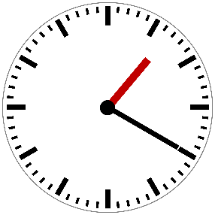 | 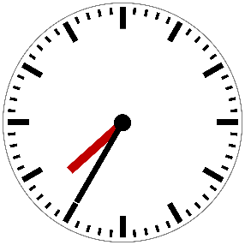 | 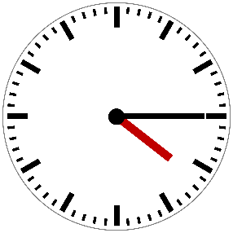 | 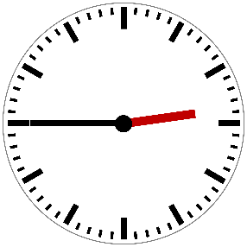
vor dem Mittag | : Uhr | : Uhr | : Uhr | : Uhr
nach dem Mittag | : Uhr | : Uhr | : Uhr | : Uhr

 | 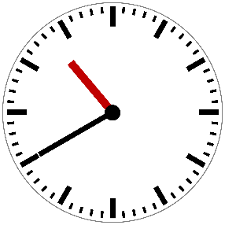 | 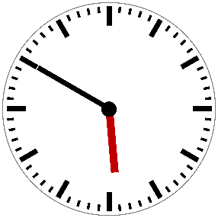
vor dem Mittag | : Uhr | : Uhr | : Uhr | : Uhr
nach dem Mittag | : Uhr | : Uhr | : Uhr | : Uhr

Einheit 8 digital bis 24 Uhr ➜ Worte - auf 5 Minuten

- Verbinde die passenden Angaben mit einer Linie – Lineal benutzen!
13:20 |  |  | fünf nach halb neun
20:10 |  |  | zehn nach acht
13:55 |  |  | zwanzig vor neun
20:40 |  |  | zwanzig nach eins
20:25 |  |  | fünf vor halb neun
20:35 |  |  | fünf vor zwei
14:15 |  |  | fünf nach acht
14:30 |  |  | Viertel nach zwei
20:45 |  |  | Viertel vor neun
12:50 |  |  | zehn vor eins
20:05 |  |  | halb drei
- Schreibe die Uhrzeiten mit Worten auf.
17:15
14:25
19:55
15:35
13:45
16:40
20:05
18:20
23:50

